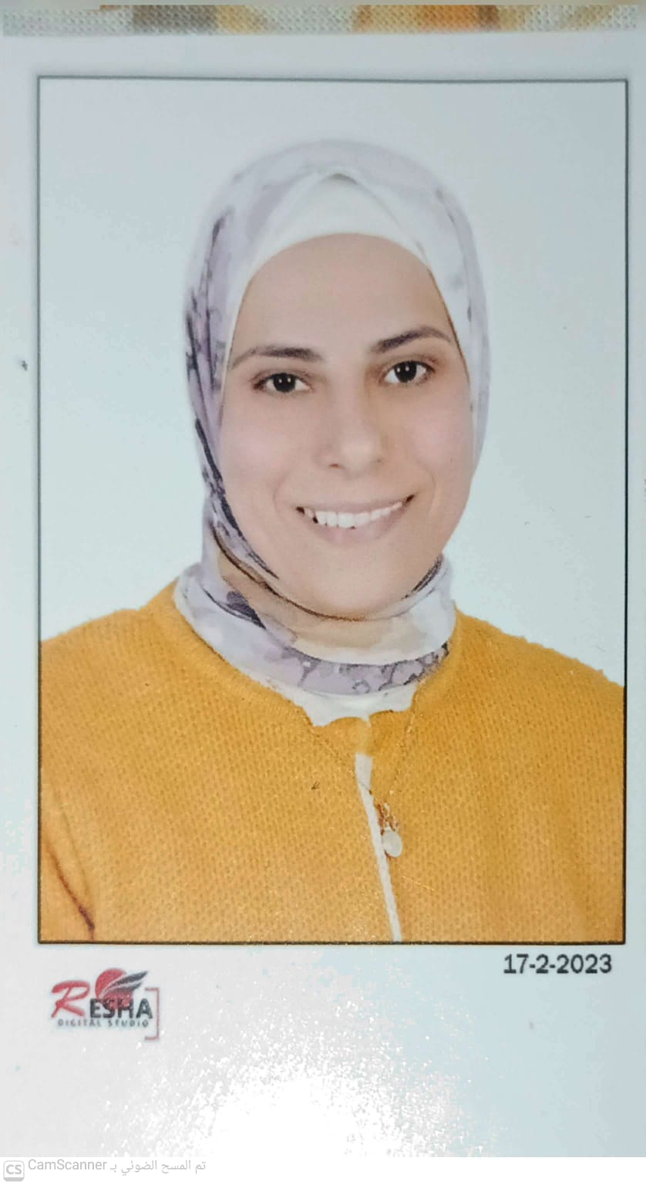

شيماء محمد عبدالله عبد العزيز | الاسم:
shaimaamabdallah82@kgr.dmu.edu.eg | البريد الالكتروني
- بكالوريوس تربيه رياض اطفال 2010  - ماجستير في التربية (رياض الأطفال) قسم (العلوم التربوية) 2022 | المؤهلات الدراسية:
مدرس مساعد قسم العلوم التربوية | الدرجة الوظيفية:
أدمن المكتبة الرقمية بكلية التربية للطفولة المبكرة | المهام الإدارية:
رسالة ماجستير بعنوان (القيادة الإبداعية لمديري رياض الأطفال وعلاقتها بتطوير الكفايات التكنولوجية لدى معلمة رياض الأطفال)  بحث منشور بعنوان( درجة ممارسة القيادة الإبداعية لمديرى رياض الأطفال بمحافظتى الإسكندرية والبحيرة من وجهة نظر معلمات رياض الاطفال)  بحث منشور بعنوان ( تصور مقترح لتطوير الكفايات التكنولوجية لمعلمة رياض الأطفال فى ضوء التحول الرقمى) | الرسائل والأبحاث:

